Verkeersbesluit realisatie algemene gehandicaptenparkeerplaatsen – Bokkelerweg Wesepe
Zaaknummer: 20474-2025

Burgemeester en wethouders van de gemeente Olst-Wijhe;
Overwegingen ten aanzien van het besluit
Onderwerp:
Verkeersbesluit voor het instellen van vier algemene gehandicaptenparkeerplaats aan Bokkelerweg Wesepe
Overwegende dat:
- De genoemde parkeervakken gelegen zijn binnen de grenzen van de gemeente Olst-Wijhe;
- de genoemde parkeervakken in eigendom zijn van gemeente Olst-Wijhe;
- de genoemde parkeervakken in beheer en onderhoud zijn bij gemeente Olst-Wijhe;
- gelet op artikel 18, eerste lid, onder d, het verkeersbesluit wordt genomen door het college van burgemeester en wethouders van gemeente Olst-Wijhe;
- er geen algemene gehandicaptenparkeerplaatsen zijn op deze parkeerplaatsen;
- deze wens er wel is gezien de openbare gelegenheden die zich hier bevinden;
- gemeente Olst-Wijhe daarom heeft besloten dat er algemene gehandicaptenparkeerplaatsen gerealiseerd moeten worden;
- Gelet op artikel 2 van de Wegenverkeerswet 1994 de verkeersmaatregel strekt tot het beschermen van de weggebruikers en passagiers;
- Gelet op artikel 2 van de Wegenverkeerswet 1994 het zoveel mogelijk waarborgen van de vrijheid van het verkeer in het geding komt bij het treffen van deze verkeersmaatregel;
- Dat gelet op de voorgaande overwegingen het zoveel mogelijk waarborgen van de vrijheid van het verkeer van ondergeschikt belang wordt geacht;
- Na afweging gekozen is voor het instellen twee algemene gehandicaptenparkeerplaatsen de Bokkelerweg in Wesepe
- Overeenkomstig artikel 24 van het BABW heeft overleg plaatsgevonden met de gemandateerde verkeersadviseur van de politie in de eenheid Oost-Nederland.’
Wettelijk kader:
Artikel 2, eerste lid, onder a. van de Wegenverkeerswet 1994, bevat de verkeersbelangen die minimaal afgewogen dienen te worden bij een verkeerbesluit.
In artikel 15, eerste lid van de Wegenverkeerswet 1994, is bepaald dat voor de plaatsing en verwijdering van bepaalde verkeerstekens en onderborden een verkeersbesluit is vereist.
In artikel 18, eerste lid, onder d, van de Wegenverkeerswet 1994 is bepaald welk bestuursorgaan bevoegd is een verkeersbesluit te nemen.
Artikel 12 van het Besluit Administratieve Bepalingen inzake het Wegverkeer geeft aan voor welke verkeerstekens het plaatsen en verwijderden een verkeersbesluit is vereist.

BESLUIT
Het college van burgemeester en wethouders van Olst-Wijhe besluit tot:
Het instellen van twee algemene gehandicaptenparkeerplaatsen aan de Bokkelerweg in Wesepe, volgens situatieschets. De gehandicaptenparkeerplaatsen worden aangegeven door middel van parkeervakmarkering en het bord E6 (gehandicaptenparkeerplaats).
Situatieschets:
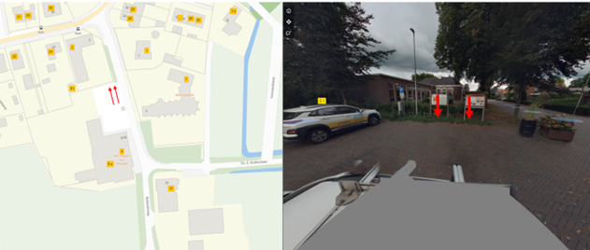
Publicatie: Bekendmaking van het verkeersbesluit geschiedt digitaal door publicatie in het digitale Gemeenteblad.
Aldus besloten op 24 april 2025 te Wijhe
burgemeester en wethouders van Olst-Wijhe
Namens deze,
Verkeerskundige
Bezwaar- of beroepsclausule
Bent u het dan nog niet eens met dit besluit, schrijf dan een brief (een bezwaarschrift) aan het college van burgemeester en wethouders Olst – Wijhe, Postbus 23, 8130 AA te Wijhe. U moet dit bezwaarschrift hebben ingediend binnen zes weken na de dag van publicatie van dit besluit.
Zet in uw brief:
1. uw naam en adres;
2. de datum;
3. het kenmerk van ons besluit;
4. waarom u het niet eens bent met ons besluit;
5. uw handtekening.

